CÜMLENİN ÖGELERİ

- Sabah erken uyanan çocuklar kahvaltılarını yapmadan kardan adama koştular.
- Gördükleri manzara karşısında çocuklar ne yapacağını şaşırmışlardı.
- Güneş kardan adamı eritmiş, yok etmişti.
- Güneş camlardan içeri dolmuştu.

- Numaralandırılmış cümlelerin hangisinde nesne yoktur?

- 1-2 B) 2-3 C)3-4 D)1-4

- Aşağıdaki cümlede altı çizili sözcüklerden hangisi farklı bir öğedir?
- Alican kitabını okulda unutmuş.
- Annem hasta olan komşumuza yemek götürdü.
- Köpek havlaya havlaya yolun karşısına geçti.
- Elif manava siparişi geç verince meyveler akşama yetişmedi.

- Aşağıdaki tabloda yer alan cümlelerin hangisinde sorunun cevabı yanlış verilmiştir?

- Az önce bizi çağıran sen miydin? | Yüklem
- Onun yalan söylediğini kimden duydun? | Yer Tümleci
- Elindeki çantanın içinde ne var? | Nesne
- Toplantı ne zaman başlayacak? | Zarf Tümleci

- Aşağıdaki cümlelerin hangisinde altı çizili bölüm cümlenin öznesi değildir?

- İnsan için yapılan yatırım hiçbir zaman boşa gitmez.
- Orhan Pamuk’un birçok romanında farklı bir teknik göze çarpar.
- Sınav yaklaştıkça öğrencilerin üzerindeki heyacan da artıyor.
- Kafesin kapısının açılmasıyla tüm kuşlar sağa sola doğru uçuşmaya başladı.

- Hangi cümlede “arasöz” cümlenin herhangi bir ögesi değildir?
- Arka sıralardan biri, sınıfın en haylazı, bugün okula gelmedi.
- Yanında duran adam, mavi ceketli olan, sürekli koşuşuyor.
- Biz bu yaz, kim ne derse desin, İstanbul’a gideceğiz.
- Çantamdaki kitapları, Orhan Veli’nin şiirlerini, epeydir bulamıyorum.

- Aşağıdaki cümlelerin hangisinde yüklem bir söz öbeği şeklindedir?
- Bütün yazılara şöyle bir göz gezdirip dışarı çıktı.
- Kahvaltı hazırlanana kadar gazetelere göz gezdirmek ister misin?
- Çocuk göze girmek için elinden gelen her şeyi yapıyor.
- Tatilin başlamasıyla şehir hayatından bıkan herkes yaylalara akın etti.

- Aşağıdaki cümlelerin hangisinde arasöz farklı öğenin açıklayıcısıdır?
- Doğduğum yer, Adana , uzun süredir gözümde tütüyor.
- Pamuk, bizim evin yaramaz kuşu, yine sabaha kadar ütüp durdu.
- Naim Süleymanoğlu, Dünyayı Kaldıran Adam, geçen yıl aramızdan ayrıldı.
- En sevdiğim arkadaşımı, Emine’yi, okuldan almışlar.

- Aşağıdaki cümlelerin hangisinde “okul” sözcüğü “sözde özne” olarak kullanılmıştır?
- Okul insan hayatında derin izler bırakan bir eğitim yuvasıdır.
- Yapılan tüm itirazlara rağmen okul hala dilekçeme cevap vermedi.
- Köyümüzün yanına bu yıl okul yapıldı.
- Tüm ısrarıma rağmen okuluna ara verdi.
Özne Nesne

Zarf Yüklem
Tümleci

- Yandaki öğelerin tamamının yer aldığı cümle aşağıdaki hangi seçenekte yer almaktadır?
- Yağmurun yağması işlerimizi alt üst etti.
- Küçük bir köyde kendi halinde bir yaşamı vardı.
- Bazı kişiler hayatı bir oyuncak sanarak yaşıyorlar.
- Sokak hayvanları insanların getirdikleri yiyecekleri büyük bir iştahla yedi.
Hiçbir şey söylemeden yanımızdan ayrılmasına çok şaşırdık.

- Aşağıdaki cümlelerin hangisinin öğe dizilişi yukarıdaki cümleyle özdeştir?
- Başına gelen onca bela onu uslandıramadı.
- Sabah güneşinin henüz dağılmadığı hafif sislerle örtülü ufka dikkatle baktı
- Mahallenin çocukları oyun alanı yıkıldığı için çok üzüldüler.
- Sütten ağzı yanan yoğurdu üfleyerek yer.

- Aşağıdaki sorulardan hangisine verilen
cevap belirtili nesnedir?
- – Koridorun sonunda ne vardı?
– Kitaplık
- -Polis sana az önce kimi sordu?
-Emre’yi
- -Tatili nerede geçireceksin?
-Kemer’de
- -Kiminle görüşmek istiyorsun?
-Onunla
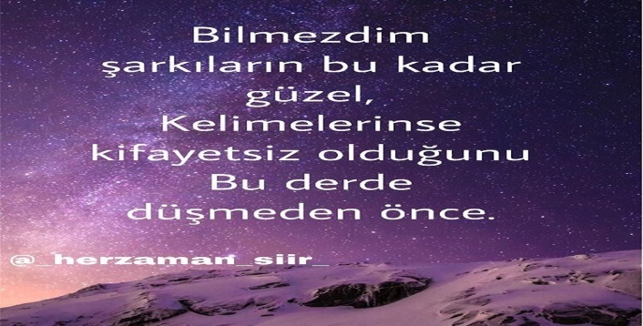

- Cümlesinde aşağıdaki ögelerden hangisi yoktur?

- Zarf Tümleci B) Belirtili Nesne
C) Yer Tamlayıcısı D) Yüklem
https://www.derskitabicevaplarim.com

